热柠檬水，救你一辈子！再忙也要看

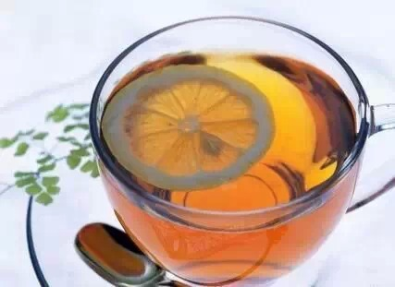
热的柠檬水救你一辈子!
再忙也要看，然后告诉别人，把爱传出去！
重要的是你要重视！！！
柠檬～只杀癌细
切２～３薄片柠檬放在杯子／容器里，并加入热水，它会变成「碱性水」，每天饮用，对谁都有好处。
热柠檬水能释放一种苦涩抗癌物质，这是在医药领域有效治疗癌症的最新进展，请你仔细阅读以下文章并自己评判它是否有效。涷柠檬水只有维他命C，就如西红柿煮熟的比生的好一样，因生西红柿没有茄红素。
柠檬是一个用来杀死癌细胞的神奇产品，它比化疗强一万倍。它的口感是愉快的，而且它并不产生像进行化疗一样的可怕影响。
它对囊肿及肿瘤产生影响。这种植物被证明能够补救所有类型的癌症。
血压太高时，它可以调节血压、抗抑郁、抗应激和神经功能障碍。比世界上通常应用在化疗方面的化疗药物阿霉素产品好一万倍，它减慢癌细胞的生长。但更令人吃惊的是：用柠檬提取物这种类型的治疗，只会破坏恶性肿瘤细胞，它不影响健康的细胞。柠檬汁内的柠檬酸和柠檬多酚，均能有效预防深静脉栓塞，调整血液循环，减低血凝块的机会。

柠檬水＝血液循环＋钙
有空就自己弄点柠檬水来喝喝，一颗柠檬要加一千西西或二千西西的水，依个人喜好的酸度，自己调配！能不加糖就不要加糖，养生又美容！
柠檬汁的好处：
柠檬具有高度咸性，被认为是很好的治疗所有疾病的药，止咳、化痰、生津健脾。且对于人体的血液循环以及钙质的吸引有相当大的帮助，其丰富的维他命Ｃ，不但能够预防癌症、降低胆固醇、食物中毒，消除疲劳，增加免疫力，延缓老化，保持肌肤弹性，并且克服糖尿病、高血压、贫血、感冒、骨质疏松症等等。
根据美国最新研究报告显示，维他命Ｃ和维他命Ｅ的摄取量达到均衡标准，有助于强化记忆力，提高思考反应灵活度，是现代人增强记忆力的饮食参考。研究中显示，由于血液循环功能的退化，造成脑部血液循环受阻，而妨碍脑部功能的正常运作。
柠檬具有抗氧化功效的水溶性维他命Ｃ类的食物，因此一天一杯柠檬汁有助于保持记忆力，且对身体无任何副作用，是日常生活中随手可得的的健康食品。
改善骨质疏松：
柠檬中的柠檬酸能使钙易深化并能螯合钙，可大大提高人体对钙的吸收率，增加人体骨密度，进而预防骨质疏松症。缺乏钙质是导致骨质疏松症原因之一，而预防骨质疏松症第一步是先从改善饮食生活开始，就是常吃含维他命C丰富的柠檬、柚橘类水果。
基于柠檬对人体的血液循环以及钙质的吸引，非常有帮助。此外柠檬汁中的柠檬酸还有抗肠炎菌、沙门氏菌、肠道出血性大肠菌0-157等食物中毒菌效果，能减少人体内疲劳物质乳酸产生。
达到美容效果：
柠檬可说是女性的水果，因它能安胎，故称「宜母子」。它又能美颜，因其柠檬酸能去斑、防止色素沉着，内服外涂均有效果。柠檬本身就是美容妙品，可以促进胃里蛋白分解砪的分泌，增加肠胃蠕动，帮助消化吸收。
在国外的美容专家称其为美容水果，认为柠檬汁可以洁肤美容，防止及消除皮肤色素的沉积〔即是去斑〕，能令肌肤光结细腻。所以，每晚睡前如果用柠檬片擦面部皮肤〔要持续〕，即能改善消除脸部上的油脂污垢和瑕疵，并且可以改善皱纹。用蛋白加柠檬汁来做面膜，可以紧肤及去除黄气，令人容光焕发。而且原来一星期至少一次用柠檬汁来按摩指甲，有令指甲坚固的效用。建议回家后可多喝柠檬水。
本内容仅供参考，如果您需要解决具体问题（尤其在法律、医学等领域），建议您详细咨询相关领域专业人士。

此文章不转载收藏，实在可惜了！

